**Дата:** 05.05.22

**Клас:** 3 – Б

**Предмет:** *Математика*

**Вчитель:** Лисенко О. Б.

**Тема: *Ділення з остачею. Вправи і задачі на застосування вивчених випадків арифметичних дій.***

**Мета**: сприяти засвоєнню умінь та навичок учнів ділити з остачею; розвивати обчислювальні навики, логічне і критичне мислення, уяву, увагу, спостережливість, вміння аналізувати і робити висновки, навички розв’язування задач на застосування вивчених випадків арифметичних дій; виховувати інтерес до предмета; вміння співпрацювати; виховувати любов до природи і бережливе ставлення до всього живого.

**Хід уроку**

***Користуйтеся презентацією під час опрацювання даної теми уроку .***

***В кінці презентації за слайдом ви можете перевірити правильність виконання завдань.***

**1. Організаційний момент.**

***Приготуйте, будь ласка, все, що потрібно для уроку: підручник, зошит, ручку, олівці, лінійку, чернетку.***

***Старанно працюйте. Не забувайте робити хвилинки відпочинку та релаксації під час уроку.***

**2. Актуалізація опорних знань**

***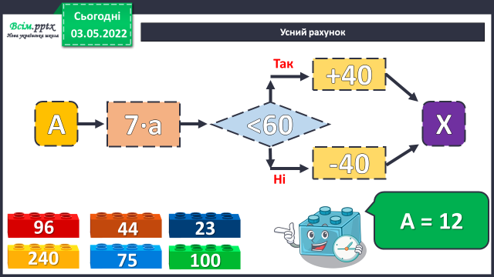*1) *Слайд 3 - 5.* Усний рахунок . Або за №619 з числами 12, 20, 40.**

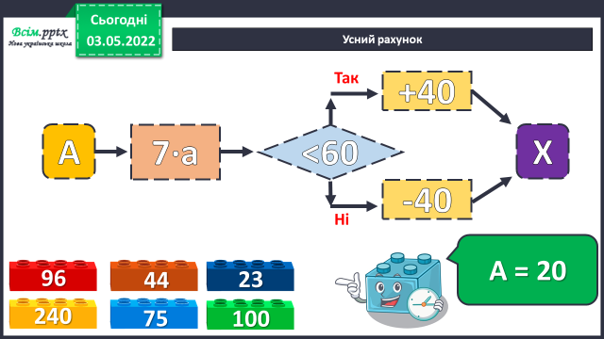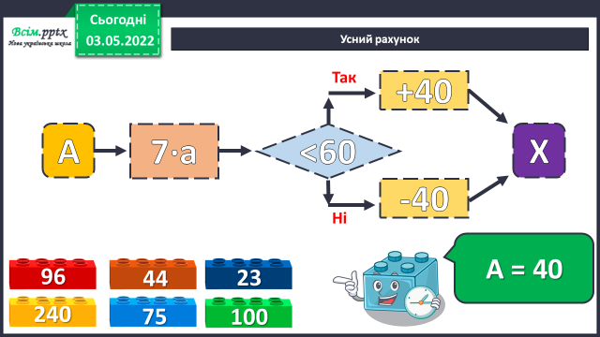

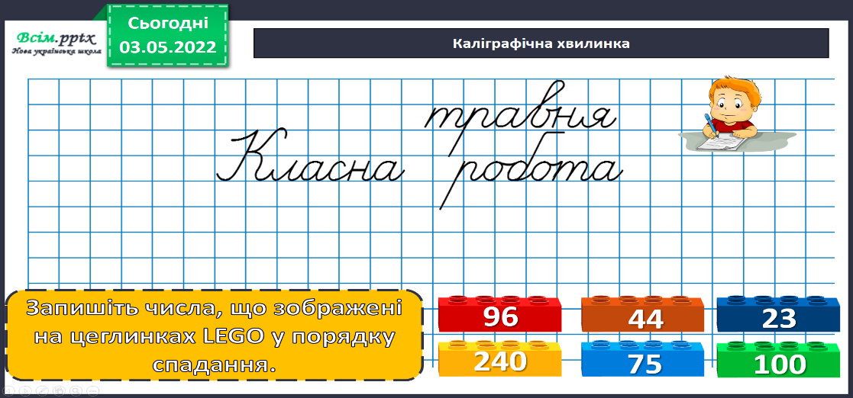***2) Каліграфічна хвилинка.***

**3. Повідомлення теми уроку.**

***- Сьогодні на уроці ми продовжимо роботу над діленням з остачею.***

**4. Закріплення вивченого.**

**1) №623. *Побудуй відрізок.***

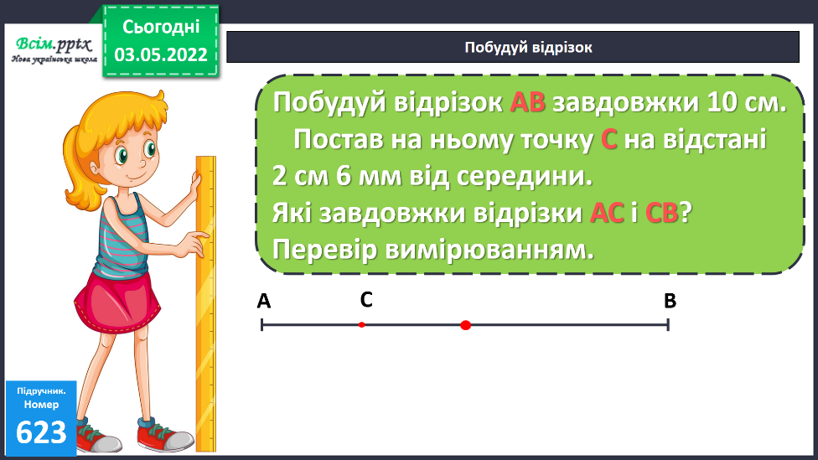

***АС = …см …мм***

***ВС = …см …мм***

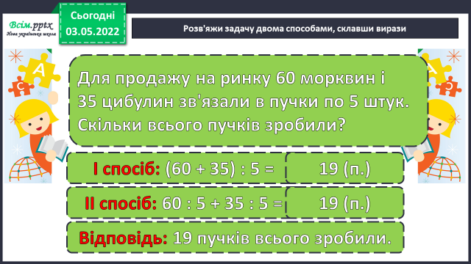**2) Розв’яжи задачу двома способами. *Розв’язання записуй виразами.***

**Міркуй:**

**І спосіб - Скільки вийшло пучків з морквою і скільки з цибулею?**

**А разом?**

**ІІ спосіб – Скільки всього кілограмів було овочів?**

**Скільки вийшло пучків?**

**3) №626** ***Розв’яжи задачу.***

**Було - ? грн.**

**Витратила – 3 грн. – це 1/5 всіх грошей**

**Залиш. - ? грн.**

План розв’язку

*1) Скільки грошей було у дівчинки спочатку?*

*2) Скільки грошей залишилося у дівчинки?*

*3) На скільки більше грошей залишилося, ніж вона витратила?*

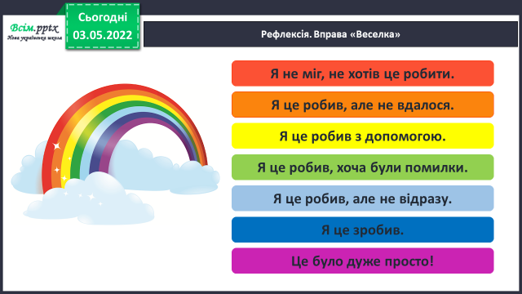**5. Підсумок**

**1) Вправа «Веселка»**

**2) Домашнє завдання**

**Рівняння №627.**

***Роботи надсилайте на Human.***